**UNO-CAPOLAVORO**

Questo progetto rappresenta il gioco di carte UNO.

Il codice è stato realizzato in Javascript e Html e Css.

In html è presente solo la struttura generale del programma, tutta la creazione degli elementi e della gestione della logica è scritta nel Javascript.

**Questo è l’ Index.html:**

Questo invece è lo Style.css:

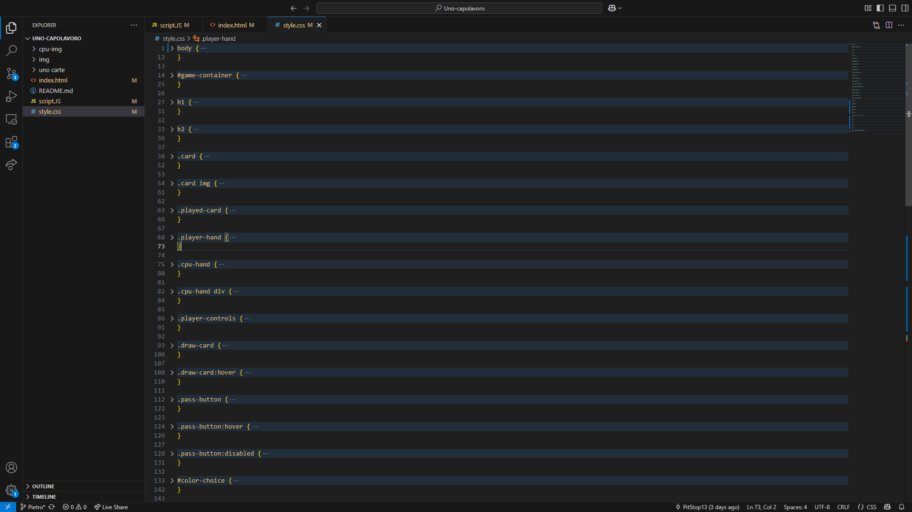

Questo invece è lo Script.js:

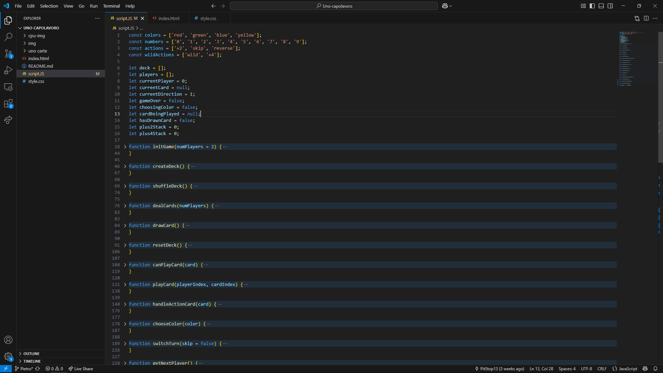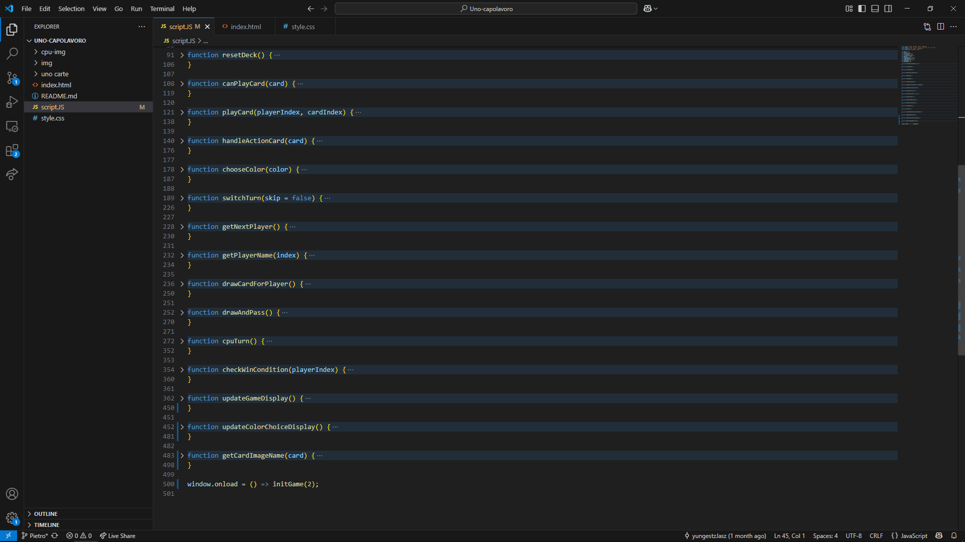

All’interno delle foto possiamo vedere delle funzioni dove all’interno è scritto tutto il codice che serve a gestire il tutto.

In alto invece vediamo la parte di inizializzazione che serve per gestire la creazione e il controllo delle carte.

Le carte vengono salvate con nomenclatura ottimale, per esempio, la carta con il numero 1 di colore rosso verrà salvata 1R, la carta verde 1 G…

Il risultato si presenta così all’utente:

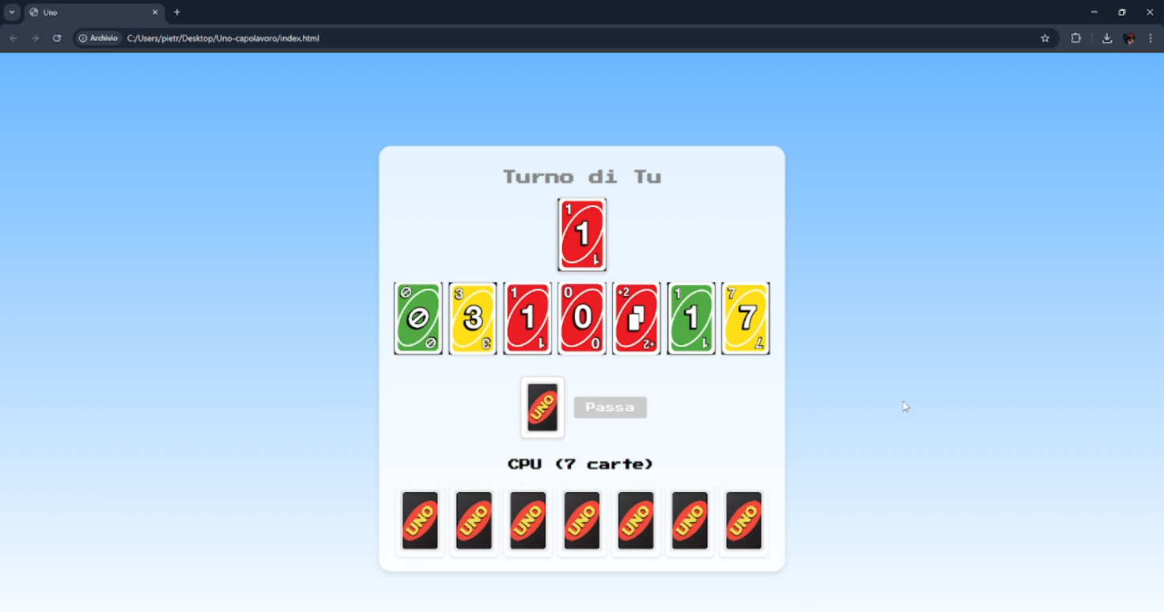

Guardiamo ora i vari casi…..

